论文格式及字体要求：
一、论文格式
论文格式按顺序分别为：
⒈ 题目
⒉ 作者姓名（注：对于不同单位的的作者，要用右上标数字注明，并与下一行的单位相对应）
⒊ 单位、地址、邮编
⒋ 内容摘要及关键词
⒌ 正文
⒍ 参考文献
⒎ 作者联系方式（包括：作者手机号，所在单位详细地址及邮编）
二、字体要求
题目仿宋三号加黑，段前和段后间距0.5行，居中。
以下所列字体样式为实际字样。
机组调速器控制策略对电网安全稳定影响的探讨
单位等宋体小5号，每项间距2字符，段前和段后间距0.5行，居中。
作者姓名楷体小五加黑；两位作者中间空3个字符；作者名字为2个字的中间空2个字符；段前和段后间距0.5行，居中。
魏 娜 王 红
（XXXX科学研究院 南京 211106）
[摘 要] 本文从三个方面探讨了大型抽水蓄能机组调速控制策略对保障电力系统稳定的有益作用，从抽水蓄能机组本身在电力系统中所起的作用方面进行分析。
[关键词] 大型抽水蓄能机组 调速器控制策略 双微分通道
一级、二级标题黑体5号，序号和文字之间空2字符，段前和段后间距0.5行；三级、四级、五级标题采用宋体5号字，首行缩进2字符。
“摘要”“关键词”黑体小5号；摘要、关键词内容部分宋体小5号；关键词的词之间加两个空格；左右各缩进2字符。

1 设计概况
1.1 设计情况
正文宋体5号字，每段首行缩进2字符，单倍行距。要求全文采用标准的用英文字母表示的单位符号，并注意上、下标。
（1）设计数据
1）
①
针对新疆吐哈油田三塘湖区块油藏低压、低渗的地质特点，确定水平段采用泡沫钻井液钻进。在钻近过程中……

表1 上导轴承不同刚度时的固有频率计算结果对比
上导轴承刚度K₁（N/m） | 第1阶固有频率 | 第2阶固有频率
1914930000 | 936.6r/min；Max：14节点 | 1274.22r/min；Max：21节点
2127700000 | 948.54r/min；Max：14节点 | 1285.44r/min；Max：21节点
2340470000 | 974.16r/min；Max：14节点 | 1296.06r/min；Max：21节点
注：XXXXXXXXXXXXX。
表头黑体小五，段前0.5行；表编号规则为从1开始(例如：表1、表2、表3…表n)；标题栏及表格内容宋体小五或六号；标题栏文字居中，表格内容根据需要进行左对齐或居中处理；表下的注明部分宋体小五；边框线0.25磅。

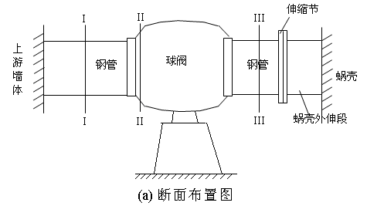
图标识及线条清晰；图中文字中文宋体小五。
图1 球阀前、后钢管段、球阀及混凝土支承墩结构示意图
图名黑体小五，段后0.5行；图编号规则为从1开始(例如：图1、图2、图3…图n)；
“参考文献”宋体五号加黑；正文宋体五号。

参考文献
[1] 秦汉军,孙君光,熊巍. 《大型抽水蓄能电站励磁装置国产化研制和应用》.水电站机电技术, 2007.4.
[2] 黄晖,陆继明.《抽水蓄能机组微机励磁控制器的研制》.大电机技术,2004.5.

作者联系方式：
姓名：张娜
邮寄地址：浙江省仙居县西门街1号
邮政编码：317300
“作者联系方式”宋体5号。
手机号：12345678901
邮箱：zn123456@126.com
纸型为A4。
页边距：上、下为2.6cm；左、右为2.5cm；页眉：1.5cm；页脚1.75cm。

